Отчёта по лабораторной работе 7

Команды безусловного и условного переходов в Nasm. Программирование ветвлений

Гайбуллаев Фаррух Шухрат

Содержание

# 1 Цель работы

Целью работы является изучение команд условного и безусловного переходов. Приобретение навыков написания программ с использованием переходов. Знакомство с назначением и структурой файла листинга.

# 2 Выполнение лабораторной работы

1. Создайте каталог для программам лабораторной работы № 7, перейдите в него и создайте файл lab7-1.asm
2. Инструкция jmp в NASM используется для реализации безусловных переходов. Рассмотрим пример программы с использованием инструкции jmp. Введите в файл lab7-1.asm текст программы из листинга 7.1.

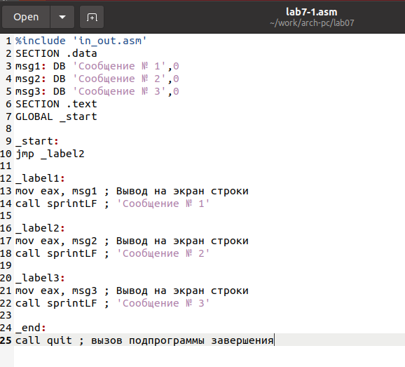

Figure 1: Файл lab7-1.asm

%include 'in_out.asm'  
SECTION .data  
msg1: DB 'Сообщение № 1',0  
msg2: DB 'Сообщение № 2',0  
msg3: DB 'Сообщение № 3',0  
SECTION .text  
GLOBAL _start  
  
_start:  
jmp _label2  
  
_label1:  
mov eax, msg1 ; Вывод на экран строки  
call sprintLF ; 'Сообщение № 1'  
  
_label2:  
mov eax, msg2 ; Вывод на экран строки  
call sprintLF ; 'Сообщение № 2'  
  
_label3:  
mov eax, msg3 ; Вывод на экран строки  
call sprintLF ; 'Сообщение № 3'  
  
_end:  
call quit ; вызов подпрограммы завершения

Создайте исполняемый файл и запустите его.

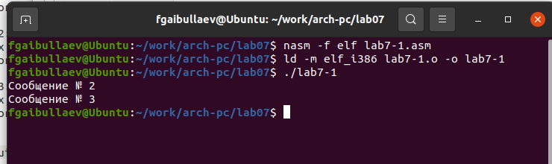

Figure 2: Запуск программы lab7-1.asm

Инструкция jmp позволяет осуществлять переходы не только вперед но и назад. Изменим программу таким образом, чтобы она выводила сначала ‘Сообщение № 2’, потом ‘Сообщение № 1’ и завершала работу. Для этого в текст программы после вывода сообщения № 2 добавим инструкцию jmp с меткой _label1 (т.е. переход к инструкциям вывода сообщения № 1) и после вывода сообщения № 1 добавим инструкцию jmp с меткой _end (т.е. переход к инструкции call quit). Измените текст программы в соответствии с листингом 7.2.

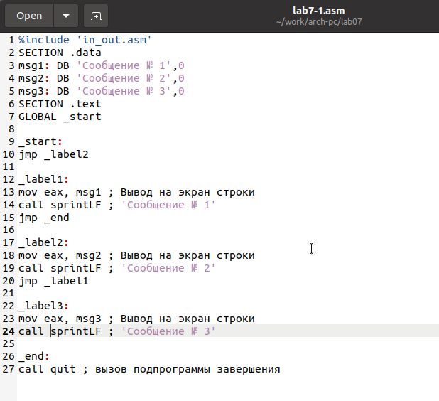

Figure 3: Файл lab7-1.asm:

%include 'in_out.asm'  
SECTION .data  
msg1: DB 'Сообщение № 1',0  
msg2: DB 'Сообщение № 2',0  
msg3: DB 'Сообщение № 3',0  
SECTION .text  
GLOBAL _start  
  
_start:  
jmp _label2  
  
_label1:  
mov eax, msg1 ; Вывод на экран строки  
call sprintLF ; 'Сообщение № 1'  
jmp _end  
  
_label2:  
mov eax, msg2 ; Вывод на экран строки  
call sprintLF ; 'Сообщение № 2'  
jmp _label1  
  
_label3:  
mov eax, msg3 ; Вывод на экран строки  
call sprintLF ; 'Сообщение № 3'  
  
_end:  
call quit ; вызов подпрограммы завершения

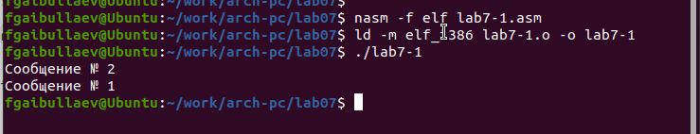

Figure 4: Запуск программы lab7-1.asm:

Измените текст программы добавив или изменив инструкции jmp, чтобы вывод программы был следующим:

Сообщение № 3  
Сообщение № 2  
Сообщение № 1

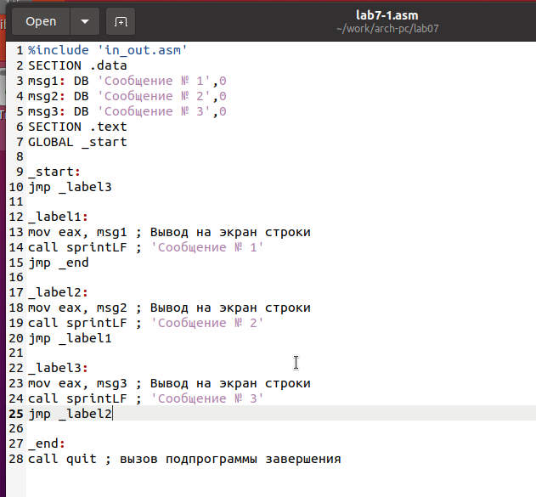

Figure 5: Файл lab7-1.asm

%include 'in_out.asm'  
SECTION .data  
msg1: DB 'Сообщение № 1',0  
msg2: DB 'Сообщение № 2',0  
msg3: DB 'Сообщение № 3',0  
SECTION .text  
GLOBAL _start  
  
_start:  
jmp _label3  
  
_label1:  
mov eax, msg1 ; Вывод на экран строки  
call sprintLF ; 'Сообщение № 1'  
jmp _end  
  
_label2:  
mov eax, msg2 ; Вывод на экран строки  
call sprintLF ; 'Сообщение № 2'  
jmp _label1  
  
_label3:  
mov eax, msg3 ; Вывод на экран строки  
call sprintLF ; 'Сообщение № 3'  
jmp _label2  
  
_end:  
call quit ; вызов подпрограммы завершения

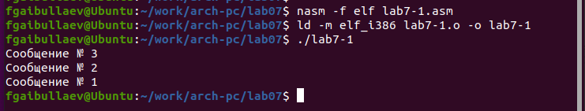

Figure 6: Запуск программы lab7-1.asm

1. Использование инструкции jmp приводит к переходу в любом случае. Однако, часто при написании программ необходимо использовать условные переходы, т.е. переход должен происходить если выполнено какое-либо условие. В качестве примера рассмотрим программу, которая определяет и выводит на экран наибольшую из 3 целочисленных переменных: A,B и C. Значения для A и C задаются в программе, значение B вводиться с клавиатуры. Создайте исполняемый файл и проверьте его работу для разных значений B.

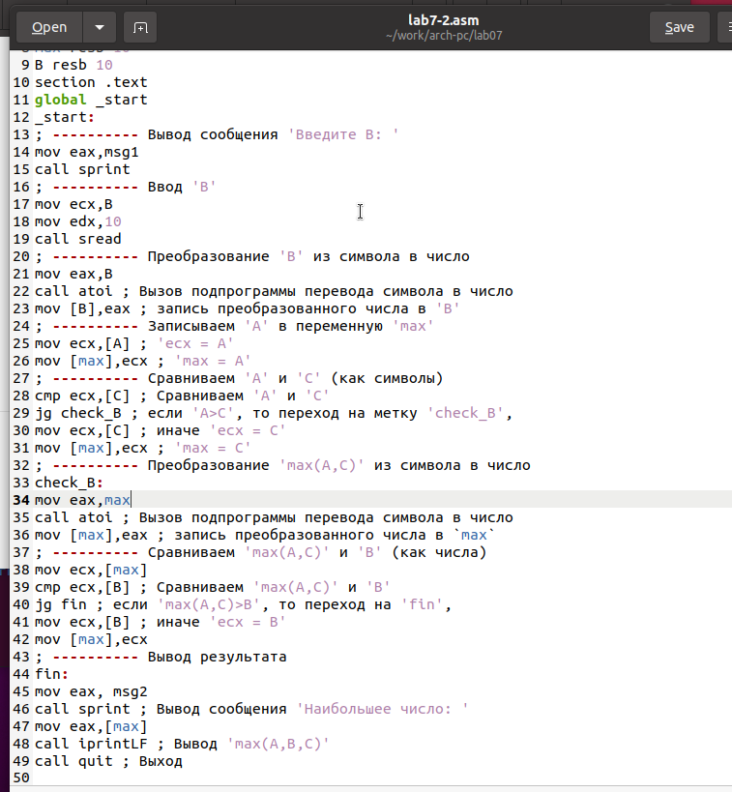

Figure 7: Файл lab7-2.asm

%include 'in_out.asm'  
section .data  
msg1 db 'Введите B: ',0h  
msg2 db "Наибольшее число: ",0h  
A dd '20'  
C dd '50'  
section .bss  
max resb 10  
B resb 10  
section .text  
global _start  
_start:  
; ---------- Вывод сообщения 'Введите B: '  
mov eax,msg1  
call sprint  
; ---------- Ввод 'B'  
mov ecx,B  
mov edx,10  
call sread  
; ---------- Преобразование 'B' из символа в число  
mov eax,B  
call atoi ; Вызов подпрограммы перевода символа в число  
mov [B],eax ; запись преобразованного числа в 'B'  
; ---------- Записываем 'A' в переменную 'max'  
mov ecx,[A] ; 'ecx = A'  
mov [max],ecx ; 'max = A'  
; ---------- Сравниваем 'A' и 'С' (как символы)  
cmp ecx,[C] ; Сравниваем 'A' и 'С'  
jg check_B ; если 'A>C', то переход на метку 'check_B',  
mov ecx,[C] ; иначе 'ecx = C'  
mov [max],ecx ; 'max = C'  
; ---------- Преобразование 'max(A,C)' из символа в число  
check_B:  
mov eax,max  
call atoi ; Вызов подпрограммы перевода символа в число  
mov [max],eax ; запись преобразованного числа в `max`  
; ---------- Сравниваем 'max(A,C)' и 'B' (как числа)  
mov ecx,[max]  
cmp ecx,[B] ; Сравниваем 'max(A,C)' и 'B'  
jg fin ; если 'max(A,C)>B', то переход на 'fin',  
mov ecx,[B] ; иначе 'ecx = B'  
mov [max],ecx  
; ---------- Вывод результата  
fin:  
mov eax, msg2  
call sprint ; Вывод сообщения 'Наибольшее число: '  
mov eax,[max]  
call iprintLF ; Вывод 'max(A,B,C)'  
call quit ; Выход

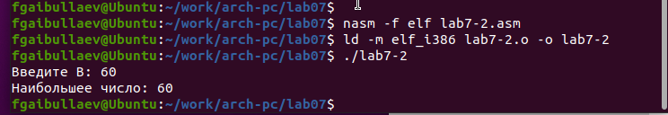

Figure 8: Запуск программы lab7-2.asm

1. Обычно nasm создаёт в результате ассемблирования только объектный файл. Получить файл листинга можно, указав ключ -l и задав имя файла листинга в командной строке. Создайте файл листинга для программы из файла lab7-2.asm

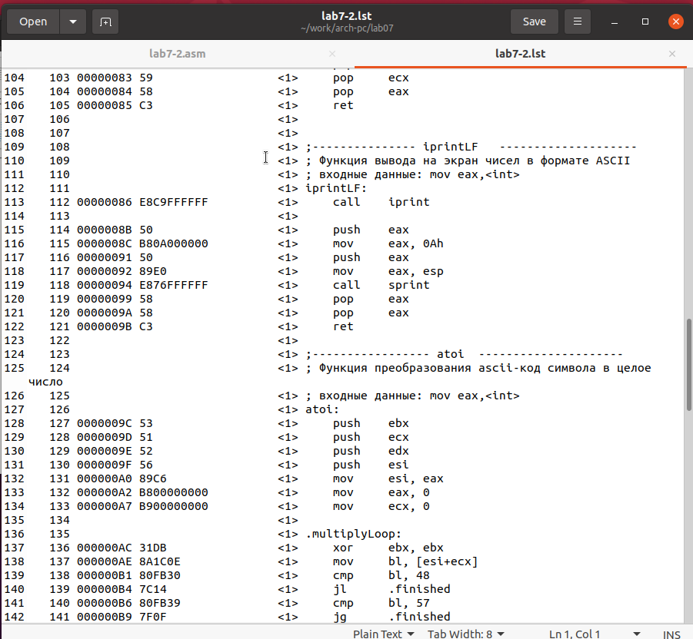

Figure 9: Файл листинга lab7-2

Внимательно ознакомиться с его форматом и содержимым. Подробно объяснить содержимое трёх строк файла листинга по выбору.

строка 128

* 128 - номер строки
* 0000009C - адрес
* 53 - машинный код
* push ebx - код программы

строка 129

* 129 - номер строки
* 0000009D - адрес
* 51 - машинный код
* push ecx- код программы

строка 130

* 130 - номер строки
* 0000009E - адрес
* 52 - машинный код
* push edx - код программы

Откройте файл с программой lab7-2.asm и в любой инструкции с двумя операндами удалить один операнд. Выполните трансляцию с получением файла листинга



Figure 10: ошибка трансляции lab7-2

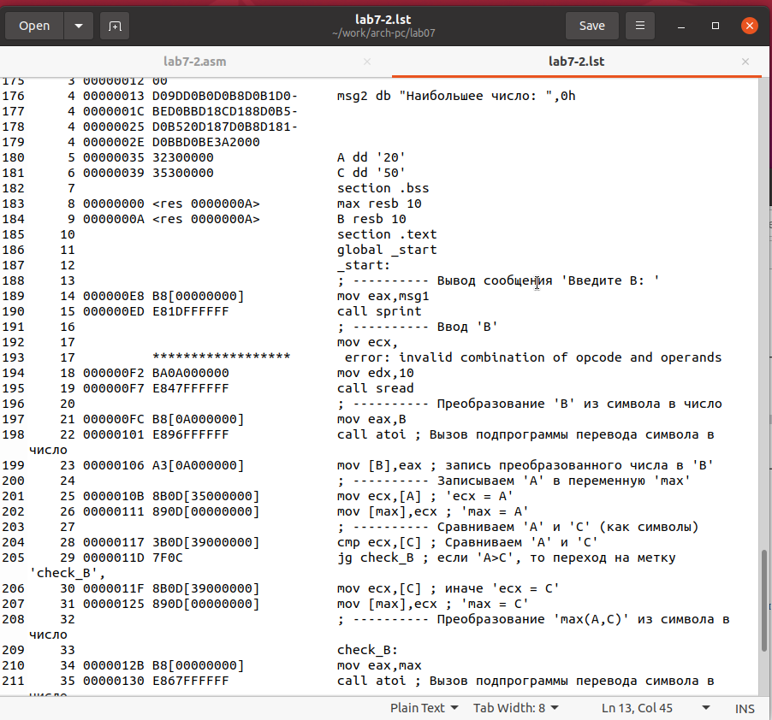

Figure 11: файл листинга с ошибкой lab7-2

Объектный файл не смог создаться из-за ошибки. Но получился листинг, где выделено место ошибки.

1. Напишите программу нахождения наименьшей из 3 целочисленных переменных a,b и c. Значения переменных выбрать из табл. 7.5 в соответствии с вариантом, полученным при выполнении лабораторной работы № 6. Создайте исполняемый файл и проверьте его работу

для варианта 18 - 83, 73, 30

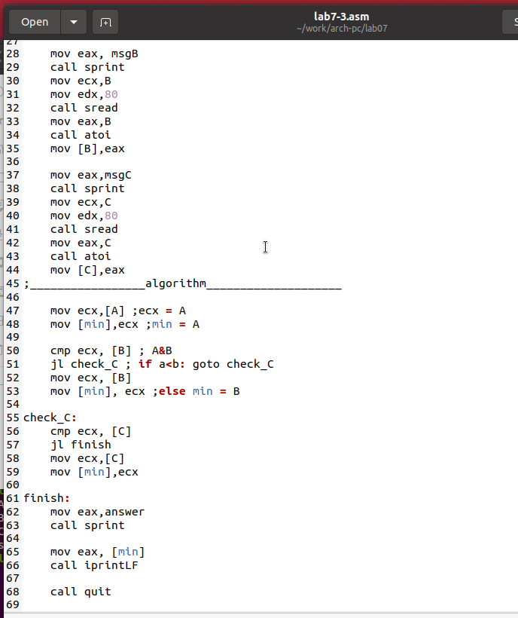

Figure 12: Файл lab7-3.asm

%include 'in_out.asm'  
SECTION .data  
 msgA: DB 'Input A: ',0  
 msgB: DB 'Input B: ',0  
 msgC: DB 'Input C: ',0  
 answer: DB 'Smallest: ',0  
  
SECTION .bss  
 A: RESB 80  
 B: RESB 80  
 C: RESB 80  
 result: RESB 80  
 min: RESB 80  
  
SECTION .text  
 GLOBAL _start  
  
_start:  
 mov eax,msgA  
 call sprint  
 mov ecx,A  
 mov edx,80  
 call sread  
 mov eax,A  
 call atoi   
 mov [A],eax  
  
 mov eax, msgB  
 call sprint  
 mov ecx,B  
 mov edx,80  
 call sread  
 mov eax,B  
 call atoi  
 mov [B],eax  
  
 mov eax,msgC  
 call sprint  
 mov ecx,C  
 mov edx,80  
 call sread   
 mov eax,C  
 call atoi  
 mov [C],eax   
;_________________algorithm____________________  
   
 mov ecx,[A] ;ecx = A  
 mov [min],ecx ;min = A   
  
 cmp ecx, [B] ; A&B  
 jl check_C ; if a<b: goto check_C   
 mov ecx, [B]  
 mov [min], ecx ;else min = B  
  
check_C:  
 cmp ecx, [C]  
 jl finish  
 mov ecx,[C]  
 mov [min],ecx   
  
finish:  
 mov eax,answer  
 call sprint  
  
 mov eax, [min]  
 call iprintLF  
  
 call quit

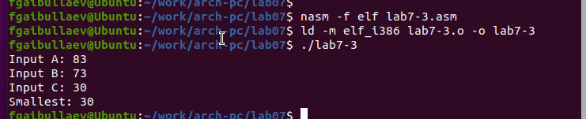

Figure 13: Запуск программы lab7-3.asm

1. Напишите программу, которая для введенных с клавиатуры значений x и a вычисляет значение заданной функции f(x) и выводит результат вычислений. Вид функции f(x) выбрать из таблицы 7.6 вариантов заданий в соответствии с вариантом, полученным при выполнении лабораторной работы № 7. Создайте исполняемый файл и проверьте его работу для значений X и a из 7.6.

для варианта 18

$$\left\{\begin{matrix}a^{2},a≠1 \\ x+10,a=1\end{matrix}\right.$$

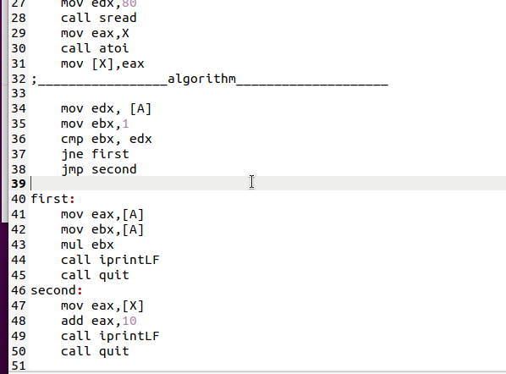

Figure 14: Файл lab7-4.asm

%include 'in_out.asm'  
SECTION .data  
 msgA: DB 'Input A: ',0  
 msgX: DB 'Input X: ',0  
  
SECTION .bss  
 A: RESB 80  
 X: RESB 80  
 result: RESB 80  
  
SECTION .text  
 GLOBAL _start  
  
_start:  
 mov eax,msgA  
 call sprint  
 mov ecx,A  
 mov edx,80  
 call sread  
 mov eax,A  
 call atoi   
 mov [A],eax  
  
 mov eax,msgX  
 call sprint  
 mov ecx,X  
 mov edx,80  
 call sread   
 mov eax,X  
 call atoi  
 mov [X],eax   
;_________________algorithm____________________  
  
 mov edx, [A]  
 mov ebx,1  
 cmp ebx, edx  
 jne first  
 jmp second  
  
first:  
 mov eax,[A]  
 mov ebx,[A]  
 mul ebx  
 call iprintLF   
 call quit  
second:  
 mov eax,[X]  
 add eax,10  
 call iprintLF   
 call quit

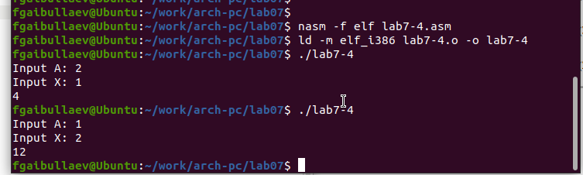

Figure 15: Запуск программы lab7-4.asm

# 3 Выводы

Изучили команды условного и безусловного переходов, познакомились с фалом листинга.